Actividad 2. Expresiones regulares

Nombre: Cordero Hernández Marco Ricardo Fecha: 19 de Octubre del 2021

1. Realiza los siguientes incisos.
2. Encuentre un AFN que acepte el lenguaje $L=L(\left( a+b\right){\left(a+b^{*}\right)}^{*})$.
3. Encuentra el AFD equivalente al AFN del inciso i.
4. Minimiza el AFD que obtuviste en el inciso ii.
5. Encuentra un AFD que acepte el lenguaje formado por todos los prefijos del lenguaje L definido en el inciso i.
6. 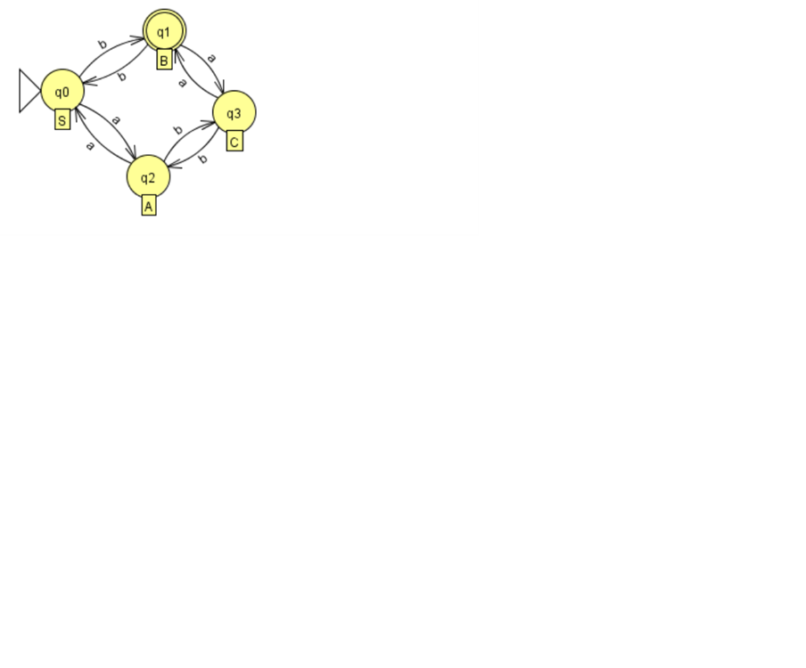Considera el siguiente AFN
7. Obten la expresión regular que representa el lenguaje del autómata generando y resolviendo el sistema de ecuaciones y apoyándote con el lema de Arden. Justifica cada paso.
8. Considera el siguiente AFN

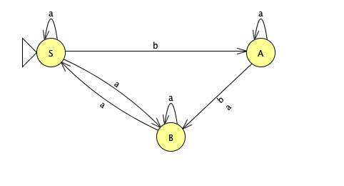

1. Obten la expresión regular que representa el lenguaje del autómata generando y resolviendo el sistema de ecuaciones y apoyándote con el lema de Arden. Justifica cada paso.

|  |
| --- |
|  |

1. Considera el siguiente AFN

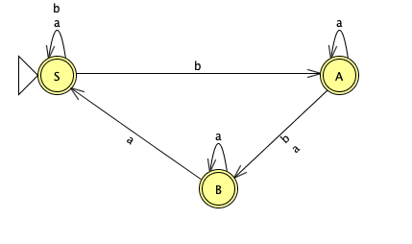

1. Obten la expresión regular que representa el lenguaje del autómata. Justifica tu respuesta.
2. Considera el siguiente AFN

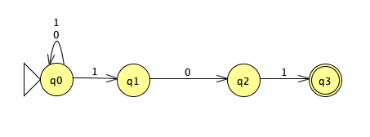

1. Obten la expresion regular que representa el lenguaje del autómata. Justifica tu respuesta.

$$1. S=1S+1A+0S \\ 2. A=0B \\ 3. B=1C \\ 4. C= ε \\ 5. B=1ε=1 \\ 6. A=01 \\ 7. S=\left(1+0\right)S+101 \\ 8. S={\left(1+0\right)}^{*}101$$